**학 사 학 위 논 문**

**국문 제목**

**English Title**

**진 은 규**

**한 양 대 학 교**

**2021년 11월**

**학 사 학 위 논 문**

**국문 제목**

**English Title**

**지도교수 이 진 형**

**이 논문을 이학 학사학위논문으로 제출합니다.**

**2021년 11월**

**한 양 대 학 교**

**물 리 학 과**

**진 은 규**

**이 논문을 진은규의 이학 학사학위 논문으로 인준함.**

**2021년 11월**

**지도교수 (인)**

**심사위원 (인)**

**한 양 대 학 교**

**차례**

<제목 차례>

초록 5

Ⅰ. 서론 6

Ⅱ. 본문 제목 1 6

ⅡA. 본문 제목 1의 세부 내용 제목 1 6

Ⅲ. 본문 제목 2 6

Ⅳ. 본문 제목 3 6

Ⅳ. 결론 6

감사의 글 6

참고문헌 6

부록 Ⅰ. 부록 제목 1 7

부록 Ⅱ. 부록 제목 2 7

A. 부록 제목 2의 세부 내용 제목 1 7

**Using Deep Learning to Reconstruct Quantum time evolution of a Superconducting Qubit from Monte-Carlo methods.**

Eungyu Jin

Department of Physics, Hanyang University

[easyjin95@gmail.com](mailto:easyjin95@gmail.com)

초록

**Ⅰ. 서론**

연구 배경, 본 연구의 주요 내용

**Ⅱ. 실험 시스템**

1. **초전도 Qubit**
2. **Hamiltonian**

**Ⅲ. 딥러닝 모델**

1. **LSTM 모델**

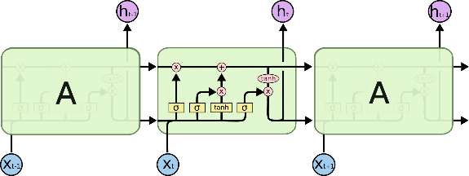

기존 RNN 모델에서 vanishing gradient problem 문제가 있었다. RNN 셀에서 과거의 정보를 기억하는 장기 기억 정보와 현재 입력 정보의 단기 기억 정보로 다음 값을 예측하는 모델이다.

1. **Bidirectional LSTM 모델**
2. **Transformer 모델**

**Ⅳ. 실험 결과**

1. **몬테카를로 방법**
2. **데이터 세트**

**Ⅴ. 모델 평가**